МГТУ им. Н.Э. Баумана

Отчёт по дополнительному заданию лабораторной работы №4  
по курсу «Электроника»

Тема: Операционные усилители.

Вариант 26.

Руководитель  
Белодедов М. В.

Студент группы ИУ5-42Б  
Афонин И.И.

2025 г.

**Полученное задание:**

ОУ марки LM6118, *E*пит = ±21 В, коэффициент усиления *K* = −12

Найденный по передаточной характеристике ОУ для инвертирующего входа коэффициент усиления ОУ:

К1 = 483592

Найденный по АЧХ коэффициент усиления ОУ:

К2 = 494200

Схема разработанного усилителя:  
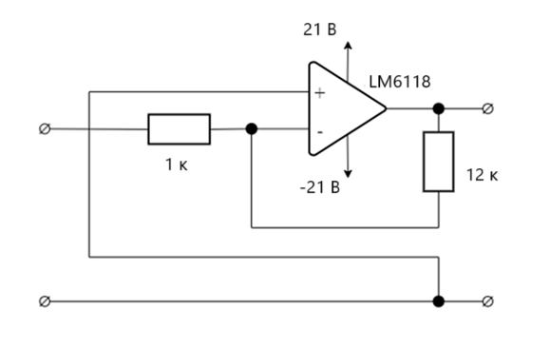

**Измерим АЧХ собранного усилителя**:

Значение АЧХ на прямом участке равно 21,5601 дБ, следовательно

Кусил1 = 11,967

Усилитель инвертирует сигнал, так что можно считать коэффициент усиления равным Кусил1 = −11,967

При расчете усилителя коэффициент усиления ОУ был принят за бесконечность. Рассчитаем схему с учетом реального коэффициента усиления.

Uвых = K(U+ − U−)

Uвых = K(0 − )

= −

+ =

Uвых( + =

Uвых( =

Uвых =

Kусил = =

усил2 = = = 0

усил3 = = =

Видим, что полученные значения Кусил2 и Кусил3 достаточно близки к фактически получившемуся в основной работе Кусил1 = −11,967.